
2011．2.2発行
週刊
医業経営

MAGAZINE

マガジン

No.155
WEB
発行 税理士法人優和

1
医療情報ヘッドライン
「看取り」の重要性など在宅医療評価が論点に
中医協総会、「医療と介護の連携」で課題を整理
──────────── 厚生労働省 保険局

平成21年度の特定健康診査・保健指導の実施率、40.5％
特定保健指導終了者の割合は13.0％～厚労省速報値公表
──────────── 厚生労働省 保険局

2
経営TOPICS
統計調査資料

介護給付費実態調査月報（平成22年11月審査分）

3

経営情報レポート

経過措置型医療法人のための

出資金払戻時の留意ポイント

4
経営データベース
ジャンル：リスクマネジメント サブジャンル：医療事故とリスクマネジメントの現状
医療事故多発の要因
病院全体で捉えた場合のリスクマネジメント

医療情報
ヘッドライン
厚生労働省
保険局

「看取り」の重要性など在宅医療評価が論点に
中医協総会、「医療と介護の連携」で課題を整理
1

厚生労働省保険局は１月21日、中医協総会を開き、医療と介護の連携について厚労省から現状と将来への説明を受け、今後の報酬改定の議論などに反映させていくための両者の連携に向けた問題項目の洗い出しや論点を整理した。この日の総会では、特に在宅医療と訪問看護について時間を割いた。
医療と介護の連携は、平成24年度の診療報酬・介護報酬同時改定において最重要テーマの１つとなっており、この日、厚労省からは（１）在宅医療、（２）訪問看護、の２点について、現状や課題を整理した資料を元に説明があった。
厚労省側は、「国内の人口に占める75歳以上の割合は年々増加し、高齢者単身世帯の『要介護３』以上の人口も今後さらに増え続ける」との見通しを立てている。このことから、医療では在宅へのシフト、また終末期医療への対応が可能な施設や医療支援体制の確立の必要性、さらには「看取り」についても、諸外国に比べて取り組みが遅れている点を指摘している。
在宅医療は、かつての病院中心の医療から、「患者のＱＯＬ向上を考慮する」という医療の考え方の変化に伴い、需要・提供ともに増加している。同時に、在宅や介護施設で最期を迎える人の数・割合ともに増加している状況にある。
こうした背景をもとに、厚労省は、在宅医療における論点として、（イ）在宅に特化している、具体的には在宅での看取りまで行う医療機関の評価、（ロ）在宅を担う医療機関のネットワーク体制、（ハ）在宅支援診療所を支援する病院の評価、という３点を示した。
訪問看護については、事業所の規模を問題視した。例えば、訪問看護ステーションでは５人未満の小規模事業所が多く、赤字事業所の割合が高いことや、オンコール待機が月の半分を占めているといった課題がある。日本看護協会の06年度の研究結果によると、小規模事業所（2.5人～３人未満）の訪問看護事業所においては、２日に１回の頻度でオンコールに対応しなければならないという。一方で、看護学生の卒業後の進路として、訪問看護事業所などを希望する学生が全体の約20％程度はいるが、実際に就業している人はわずか２％に過ぎないという実情がある。日本看護協会側の委員は「希望する学生が、初めから訪問看護などに行けるような仕掛けづくりが必要だ」と述べた。
また、訪問看護は医療保険と介護保険の双方にまたがっており、「使いにくい」との指摘もある。こうした点をふまえて、厚労省側は（イ）特別訪問看護指示書に基づく医療保険における訪問看護の拡大、（ロ）看護師と介護職員等の２名以上で訪問看護を提供する場合の取り扱い、などを論点として示している。
診療側委員は「在宅医療の提供と一口に言っても、地方と都市部ではかなり違う。そこを考えるべきで、（担い手として）病院も必要」であるとし、“総力戦”で取り組むという見方を指摘した。また別の委員からは、「在宅療養支援診療所と在宅療養支援病院では役割が異なるのではないか」というコメントがあった。
厚労省は、今後のスケジュールとして、平成23年４月に特別調査内容を固め、５～６月に調査実施を行うことを明らかにした。

医療情報
ヘッドライン
厚生労働省
保険局

平成21年度の特定健康診査・保健指導の実施率、40.5％
特定保健指導終了者の割合は13.0％～厚労省速報値公表

2

厚生労働省保険局は１月21日、平成21年度における特定健康診査・特定保健指導の実施状況（速報値）を公表した。特定健康診査・特定保健指導制度は平成20年度から開始されたものであり、実施主体である保険者は、年度毎の実施状況について、当該年度の翌年度の11月１日までに社会保険診療報酬支払基金に報告することとされている。
速報値は、平成22年12月末時点で報告のあった、3,449保険者のデータから集計した。それによると、平成21年度における特定健康診査の対象者数は約5,220万人、受診者数は約2,115万人となっており、実施率は40.5％だった。また、特定保健指導の対象者になった割合は18.5％。このうち、特定保健指導を終了した者の割合は13.0％であった。さらに、内臓脂肪症候群（メタボリックシンドローム）該当者の割合は14.4％、内臓脂肪症候群予備群の割合は12.3％という状況だった。
特定保健指導実施率については、平成20年度の7.7％に比べ増加傾向にある。今後発表する確定値では、今回の速報値から変更される可能性も考えられる。

■平成21年度 特定健康診査・特定保健指導の実施状況（速報値）

経営TOPICS
❖
「統計調査資料」
抜 粋
厚生労働省
２０１１年１月２０日公表

介護給付費実態調査月報
（平成２２年１１月審査分）

調査の概要

厚生労働省の介護給付費実態調査は、介護サービスに係る給付費の状況を把握し、介護報酬の改定など、介護保険制度の円滑な運営及び政策の立案に必要な基礎資料を得ることを目的として、平成13年5月審査分より調査を実施している。

各都道府県国民健康保険団体連合会が審査した介護給付費明細書、給付管理票等を集計対象とし、過誤・再審査分を含まない原審査分について集計している。

ただし、福祉用具購入費、住宅改修費など市町村が直接支払う費用（償還払）は含まない。

結果の概要

１ 受給者数
全国の受給者総数は、複数サービスを受けた者については名寄せを行った結果、介護予防サービスでは879.0千人、介護サービスでは3,258.7千人となっている。

２ 受給者１人当たり費用額
受給者１人当たり費用額は、介護予防サービスでは39.7千円、介護サービスでは187.4千円となっている。
３ 介護（予防）サービス受給者の状況

図１ 要支援状態区分別にみた受給者数（平成22年6月審査分～平成22年11月審査分）

介護予防
地域密着型
サービス
受給者数

千人
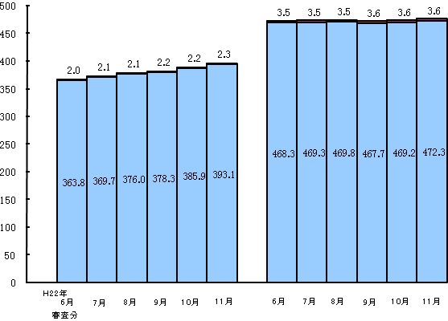

介護予防
居宅
サービス
受給者数

要支援１
要支援２

審査分

注： 介護予防地域密着型サービス、介護予防居宅サービスを重複して受給した者は、それぞれに計上している。
図２ 要介護状態区分別にみた受給者数（平成22年6月審査分～平成22年11月審査分）

（千人）
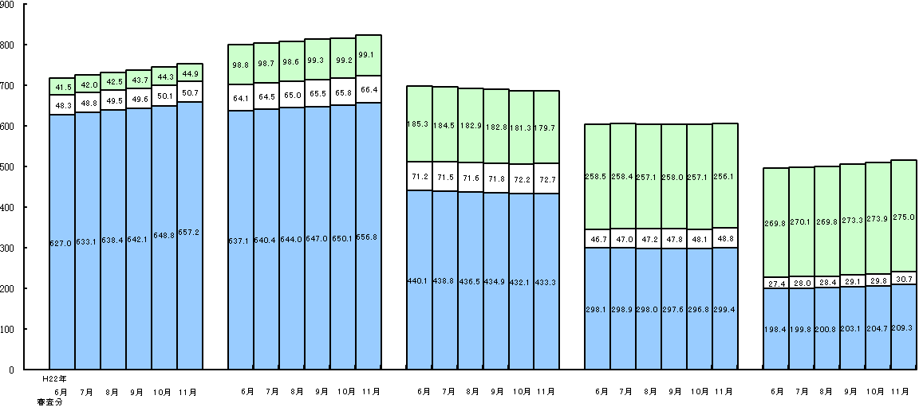
地域密着型サービス受給者数
施設
サービス
受給者数

居宅
サービス
受給者数
要介護１
要介護２
要介護３
要介護４
要介護５
注： 施設サービス、地域密着型サービス、居宅サービスを重複して受給した者は、それぞれに計上している。

図３ 受給者数の月次推移（平成20年11月審査分～平成22年11月審査分）
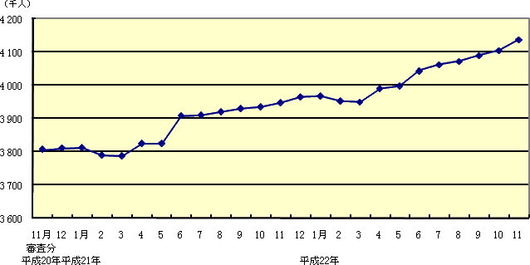

医業経営情報レポート
ジャンル： 制度改正

経過措置型医療法人のための
出資金払戻時の留意ポイント

ポ イ ン ト

経過措置型医療法人の取り扱い
1

・・・・・・・・・・・・・・・・・・・・・・・・・・・・
「持分なし医療法人」移行時の課税取り扱い
2

・・・・・・・・・・・・・・・・・・・・・・・・・・・・
「出資額限度法人」の税務的取り扱い
3

・・・・・・・・・・・・・・・・・・・・・・・・・・・・
出資金をめぐる判例の検証
4

・・・・・・・・・・・・・・・・・・・・・・・・・・・・

1

経過措置型医療法人の取り扱い

第５次医療法改正で位置づけられた経過措置型

（１）当分の間存続する経過措置型医療法人
第5次医療法改正により、「持分の定めのある社団医療法人（社員の退社時の持分払戻請求権及び解散時の残余財産分配請求権を持つもの）」は、平成19年４月１日以降、新規に設立することができなくなりました。
この法改正により、既存の持分の定めのある社団医療法人は、経過措置のもと「当分の間」財産権（社員の退社時の持分払戻請求権及び解散時の残余財産分配請求権）を持ったまま存続することとなりました（改正法附則第10条第２項）。
医療法改正後の医療法人体系は、下記のとおりです。

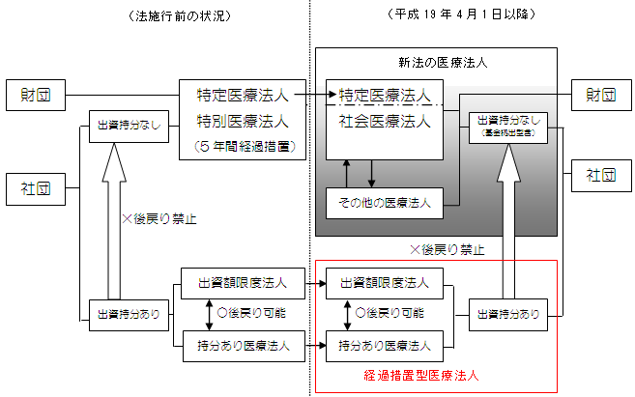
ｚ■改正法施行後の医療法人体系

（２）「当分の間」についての解釈
厚生労働省は、改正法附則第10条第２項でいう「当分の間」がいつまでを指すのかという点について明言していません。この点については、「大きな社会情勢の変更があって、法律改正が必要となるまでの期間」と一般的な解釈を示しています。
ここでいう「当分の間」については、相当な長期間あるいは半永久的なものと解釈するむきが大勢です。これは、持分のない医療法人への強制的移行が実施されていないなど、医療法改正の影響が既存法人の運営を危うくすることのないように、また財産権を侵害することのないよう配慮していることによります。

2

「持分なし医療法人」移行時の課税取り扱い

「持分なし医療法人」移行時の課税

（１）医療法人に対する法人税課税
「持分あり」から「持分なし」への移行手続は、定款変更により比較的簡単に行うことが可能です（医療法施行規則30の39①）。
しかし、この移行には課税上の問題が生じるため、留意が必要です。
第一に、法人税については、平成20年度税制改正において下記の措置が講じられ、返還義務のなくなった財産権評価額については、受贈益課税が課されないこととなっています。

◆法令１３６の４の②
社団である医療法人で持分の定めのあるものが持分の定めのない医療法人となる場合において、持分の全部又は一部の払戻しをしなかったときは、その払戻しをしなかったことにより生ずる利益の額は、その医療法人の各事業年度の所得の計算上、益金の額に算入しない。

つまり税務上は、資本等取引に該当するものとして益金不算入となり、この益金に算入されない金額が利益積立金額になる取扱になるということです。

（２）持分放棄に伴う医療法人への贈与税課税
持分の定めのある医療法人が、持分なしへ移行する際には、出資者は退社時の持分払戻請求権と残余財産出資持分を放棄することになります。
この場合、「相続税又は贈与税の負担が不当に減少する結果となると認められる」ときには、医療法人を個人とみなして、贈与税又は相続税が課せられる可能性があります。
この不当減少については、個別通達（法令解釈通達）の改正により、以下の判定項目については取り扱いの内容が明確になっていますので、注意が必要です。

◆相続税等の負担の不当減少についての判定
（相続税等の負担の不当減少についての判定）
相続税法第66条第４項に規定する「相続税又は贈与税の負担が不当に減少する結果となると認められるとき」に該当するかどうかの判定は、原則として、贈与等を受けた法人が相続税法施行令第33条第３項各号に掲げる要件を満たしているかどうかにより行うものとする。
ただし、当該法人の社員、役員等（法施行令第32条に規定する役員等をいう。以下同じ。）及び当該法人の職員のうちに、その財産を贈与した者若しくは当該法人の設立に当たり財産を提供した者又はこれらの者と親族その他法施行令第33条第３項第１号に規定する特殊の関係がある者が含まれていない事実があり、かつ、これらの者が、当該法人の財産の運用及び事業の運営に関して私的に支配している事実がなく、将来も私的に支配する可能性がないと認められる場合には、同号の要件を満たさないときであっても、同項第２号から第４号までの要件を満たしているときは、法第66条第４項に規定する「相続税又は贈与税の負担が不当に減少する結果となると認められるとき」に該当しないものとして取り扱う。

3

「出資額限度法人」の税務的取り扱い

１│コストを削減する取り組み

（１）出資額限度法人とは
出資額限度法人は、経過措置型医療法人のみに認められた移行の選択肢です。よって、改正医療法適用後の医療法人からは、移行することができません。また、特に出資持分を移動する際に、税務上の問題が生じることから、これらの点に留意する必要があります。

①出資額限度法人の定義
出資額限度法人とは、医療法人の出資金に対する多額の課税を回避するため、社員の退社に伴う払戻請求権及び医療法人の解散に伴う残余財産分配権を出資した額を制限する「出資持分の定めのある医療法人」であると定義されています。

②出資額限度法人の特徴
●払い込んだ出資金、いわゆる元本は保証されるため、移行時にコンセンサスが得やすい
●定款変更による移行であるため、手続きが容易である
●医療法人に対する課税はないため、医療法人の永続性は確保される
●根拠法がないため課税の取り扱いが難しく、特に同族経営の場合には思わぬ課税を受ける可能性がある

（２）出資額限度法人移行時の課税問題
出資額限度法人移行時の課税については、出資金が移動した場合に「みなし贈与課税」の問題が発生します。
その理由および課税されない要件は、次のとおりです。

①出資額限度法人が一部課税となる理由
●出資額限度法人は出資持分の定めを有する医療法人である。
●定款の後戻り禁止や医療法人の運営に関する特別利益供与の禁止が法令上担保されていない。
●他の通常の出資持分の定めのある医療法人との合併により、当該医療法人の出資者となることが可能である。

②税問題に関する国税庁通達
出資額限度法人に移行する際には、医療法人及び出資者に対する課税は発生しません。問題となるのは、出資金返還等の出資金が移動する場合です。
この際の取り扱いは、以下のようになります。
１）課税が発生するケース①
：出資者が脱退した場合
残存する他の出資者の出資の価額が増加することから、残存出資者について相続税法第９条に規定するみなし贈与の問題が生じる。

２）課税が発生するケース②
：出資者の死亡に伴い相続人が払戻請求権を行使した場合
１）と同様の問題が生じる。

３）課税が発生するケース③
：出資者の死亡に伴い相続人が出資者たる地位を継承した場合
相続人は、その地位及び出資持分を相続したものとして、出資持分に応じた「出資額を超える部分」を含めて、出資について相続税が課税される。

４）課税が発生するケース④
：出資額限度法人の増資に伴い既存の出資者以外の者が出資持分を取得した場合
出資額限度法人の増資に伴い、既存の出資者以外の者が当該医療法人の出資持分を取得した場合において、取得した出資持分の価額のうち出資額を超える部分については、事実関係に応じて所得税又は贈与税の課税が生じることとなる。

◆課税オールクリアのための４要件
●要件１
：出資者の３人、およびその者と特殊な関係を有する出資者の出資金額の合計額が、出資総額の50％を超えていないこと。
●要件２
：社員の３人、およびその者と特殊な関係を有する社員の数が総社員数の50％を超えていないこと。
●要件３
：理事のそれぞれに占める親族関係を有する者、および特殊な関係がある者の数の割合が３分の１以下であることが定款で定められていること。
●要件４
：役員等に対し、施設の利用、金銭貸与、資産の譲渡等その他財産の運用および事業の運営に関し特別の利益を与えないものであること。

相続税法第９条に定めるように、「みなし贈与」課税がされないための要件は、上記のとおりです。出資金を不当に相続財産から除外する目的が明らかな場合は課税するというスタンスは、相続税法の条文上からも明らかにされているといえます。

経営データベース
1
ジャンル： リスクマネジメント ＞ サブジャンル： 医療事故とリスクマネジメントの現状

uestion
Q
Q
医療事故多発の要因
医療事故の増加の背景には、どのような要因が考えられるのでしょうか。

近年、単純なヒューマンエラーを原因とする重大な医療事故が多発しており、その原因はさまざまです。
nswer
a
a
代表的な要因として、次のような点が指摘されています。

①制度的なしくみの疲弊
1960年に導入された国民皆保険制度の基本コンセプトは「均質・均等・平等」であったことで、いわゆる護送船団方式的な考え方のもとに質の向上を怠ったり、リスクという概念そのものを希薄にしたりしたために、制度疲労が増大したこと。

②医師中心のプロダクトアウト
医師や医療施設側、つまり提供側の論理（プロダクトアウト）により運営がなされたことで、患者主権が一般的になおざりにされ、顧客満足の充足（マーケットイン）への転換が遅れたこと。

③技術重視（医師中心）の傾向
医師およびその医療技術中心の運営および専門技能者集団による縦割り組織が、チームケアへの転換を遅らせ、さらにリスクに対する全院的な対応を遅らせたことにより、国際的な品質マネジメントシステムのしくみや、産業界における同様のシステムの導入を遅らせたこと。

④医療専門職のプロ意識の欠如
医師、看護師その他の医療専門職が、戦後のいわゆる「自由」の中でプロフェッショナルとしての倫理観や使命感を希薄にしたこと。

⑤情報公開、患者主権の回復
ＩＴ化の推進と浸透によって種々の情報が入手しやすくなり、患者が医療における主権者としての意識を抱き始め、マスコミを通じて意見を述べるようになったこと。

⑥職員の不満
医療提供施設に働く職員（特に医師以外のコ・メディカル）が、その職場に生きがい、働きがいを見出せるような職員満足（Staff Satisfaction）を図るための仕組みの不足・不備が顕在化していること。

これらの要素を複合したものが、医療事故の多発原因に結びつくと考えられています。
経営データベース
2

ジャンル： リスクマネジメント ＞ サブジャンル： 医療事故とリスクマネジメントの現状

uestion
Q
Q
病院全体で捉えた場合のリスクマネジメント
病院全体で考えた場合のリスクマネジメントの基本的な考え方を教えてください。

病院など医療機関が抱えるリスクのうち、内部要因からみたリスクには、大きく分けて「ファイナンシャルリスク」と「ビジネスリスク」があります。
nswer
a
a
これらはいずれも、病院経営の目的達成を阻害する原因となっています。

１ ファイナンシャルリスク
ファイナンシャルリスクとは、病院経営における財務面でのリスクです。医療機関を取り巻く環境の変化によって、従来型の政策的保護に基づく病院経営はもはや通用しなくなり、一般企業と同様の経営管理手法が求められています。
例えば、内部監査システムの構築による経営管理や、ベンチマークとの比較による管理統制などが、その手法として挙げられます。これらの導入によって、組織として目標管理や人事管理も行いやすくなり、個人に内在するリスク管理の実践にも寄与することができます。

２ ビジネスリスク
医療そのものに潜在するリスクが、医療機関におけるビジネスリスクです。具体的には、医療事故、医療紛争などが該当します。
かつて実施された「医療事故シンポジウム」の調査によると、以下の項目が医療事故の主要な発生原因として挙げられており、これらがビジネスリスク要因であるといえます。

① 診療録の不備
② 医師の医療知識・技術の未熟性、独善性
③ 薬剤の過誤使用
④ チーム医療の未成熟
⑤ 意思の疎通性確保の不備
⑥ 施設における診療能力の不足
⑦ 事故対策の未熟

これらの項目に対して、具体的な対策を立てていくことが重要です。

